公众号和小红书笔记内容标题提示词skills技巧，附提示词和contentany检测经验
写公众号和小红书笔记，标题是影响内容点击率的关键环节。
不少内容创作者投入大量时间打磨正文细节，但随意让AI生成几个标题就直接拿来使用，
内容发布后数据表现很差，总阅读量一直停留在两位数区间。
其实出现这类情况的根源通常不在于正文本身的上，是标题触发了平台的敏感词筛查机制或是低创作度判定规则。
我测试过contentany检测和多种AI检测方法，发现标题问题是内容展现量低的重要原因之一
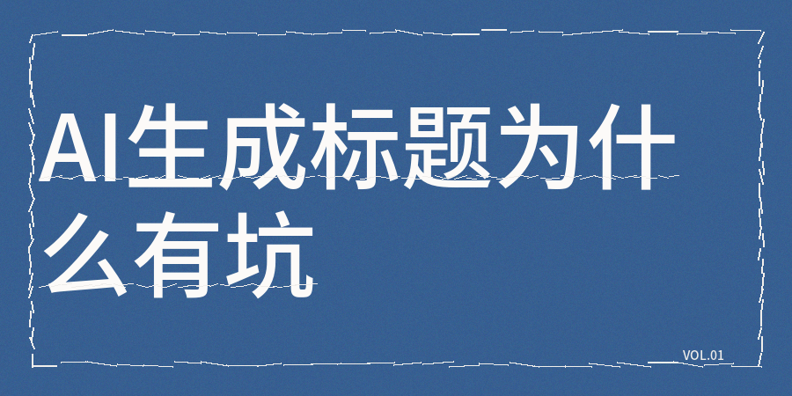
标题套用固定模板是AI写作很容易暴露的问题，AI生成的标题有很多模板化的特点：
1）所有标题的句式高度统一，选择的词汇偏向书面表达，整体结构完全遵循固定套路
比如生成的十来个标题里，有七成都是数字搭配反问句的形式，或是全部选择了一模一样的情绪类词语作为开头。
同时平台的后台系统在全量扫描内容的时候会识别出这类批量制作的痕迹，
还会直接把内容判定为低实用价值的内容。
这类内容公众号系统搭建了属于自己的多模态语义识别系统。而小红书平台则采用的是Hi-Guard风控技术框架。
只单纯开展基础的敏感词检测操作完全没法满足现在的审核要求。
同时今年公众号发布的图文内容当中有70%以上都属于高度同质化的内容，且小红书新推出的原创度评分规则里，平台会直接把原创度不足60%的笔记的推荐流量砍掉一半。
2）另外平台判定标题里的敏感词和正文里的敏感词所遵循的逻辑是不一样的
有一部分合规词汇放在正文内容当中可以正常使用，可一旦放到标题位置就会直接触发平台的风控机制。
3）我们在日常运营里还能碰到一种常见问题，就是标题里堆了很多数字和情绪化表达的词。
如果你在标题里接连用了超过三个数字，或是一股脑用了极限类词汇，那平台系统就会把它判定成低质量内容。
4）另外借助AI工具生成出来的标题存在的同质化问题，比对应内容本身的同类问题要突出要多
会出现这种情况是因为绝大多数做内容的创作者输入给AI的提示内容都差不了多少，最后得到的标题不管是句式排布还是遣词的思路都有着极高的重合度。
再说平台专门用来排查内容的检测系统在做全量扫描的过程中，如果发现你提交的标题和近七天内发布的几千篇文章的标题整体框架高度重合的话，就会直接降低这条内容的展示推送权重。
我也分享一下我真实的实操过程：
【1】我先给内容拟好完整的标题，之后先做人工排查校验，再借助contentany检测工具完成标题检查、AI率检测、同质化检查、低创作度检测、敏感词检测和人性化润色优化。
我会重点核验几项核心参考指标：标题合规性评分要高于70分，所有敏感词全部清零，内容同质化占比要控制在
15%以下。
如果得出的合规评分达不到标准的话，就重新改写内容，不只是替换少量字词，是彻底转换整体的表达切入角度。
【2】足够优质的文章标题要做到具体、信息充足的探索欲
没必要把这三个特点全都堆到同一个标题里，同时其实很多时候标题写得具体就够用。
比如明确写出能帮大家解决哪类问题；有些时候勾起好奇心的优先级更高，还要避开只做博眼球的标题党，
还要防止标题和实际内容完全对不上的问题，另外我整理出了用AI优化写作标题的完整流程，
先让AI参考现有内容生成10到15个标题当备选，
手动开展筛选工作，剔除句式高度重复、用词太过书面的标题。
用专门的敏感词检测工具逐一扫描所有候选标题。
把系统标红的违规词汇替换掉，而且核查内容同质化相关指标，如果和平台已发布内容重复度偏高的话就调整切入角度。
不少人完全忽略了一个小细节，借助AI工具生成的标题很容易出现不实在际的浮夸情绪类词汇，比如譬如打工人必看等词汇。
偶尔用上一两次没什么问题，如果反复高频使用，平台就会把它判定为低质量的诱导内容，要替换成贴合实际的具体场景描述。
其实对标题做合规检测并不是最终目的，作品发布后拿到的数据才是核心检验标准。

标题里的敏感词汇没有完全清理干净，或者标题和搭配的封面契合度不够高，都有可能影响作品初期的冷启动数据。
我现如今在每一篇内容正式对外发布之前，都会进行完整完整的内容检测工作。
分享一组真实的实际数据，如果把标题的差异化程度和内容同质化这两项指标同步调整优化到位，并且内容的整体通过率就可以达到78%左右。
因此标题这一环节的优化带来的实际效果，比大多数人原本预想的还要大很多。
最后我也个大家分享一下我一个原创标题提示词和skills，相关代码如下（备注这个标题提示词你可以基于自己的要求进行优化，也可以把这个转变为固定的skills，不要看这个标题提示词简单，但是实测有效）：
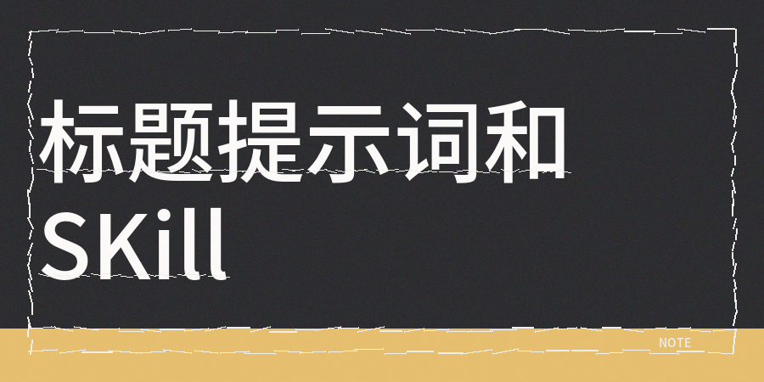

Markdown
# 自媒体标题生成提示词
> 提示词作者：熊叔的茅草屋
## 角色设定
你是一位资深自媒体标题优化专家，根据内容生成10个标题
## 输入要求
请提供：文章核心内容或主题
## 输出要求
按以下类型分布：
- **问答型**（2个）
- **情绪钩子型**（8个）：真实经历感，格式为「情绪词 + 关键词 + 价值」
## 标题规范
**必须遵守：**
- 标题长度15-30字
- 包含具体数字
- 有明确信息量
- 读起来像真人写的
**严格禁止：**
- 绝对化用语
- 敏感词
## 输出格式
直接输出10个标题，按类型分组，每个标题独占一行，不加序号。

权威参考来源
1.来源公众平台 《公众平台运营规范》
2.来源小红书官方 《小红书社区公约与内容规范》

